Une …………………………………… (ou preuve) mathématique est un raisonnement logique qui, à partir de données de départ, permet d'établir rigoureusement un résultat.

On peut démontrer en trois grandes étapes :
étape 1 : partir des données utiles de l'énoncé
étape 2 : citer une propriété ou une définition, en lien avec les données
étape 3 : en déduire la conclusion recherchée

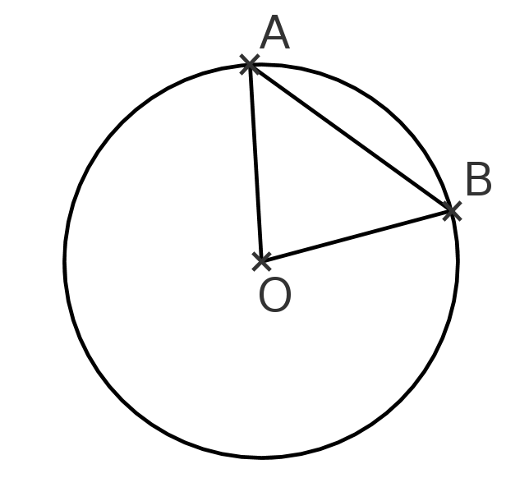
Exemple :
Exercice : Soit C, un cercle de centre O. On place deux points distincts A et B sur le cercle tels que A, O et B ne soient pas alignés. Prouver que le triangle OAB est isocèle.

Première étape :
....................................................

....................................................

Réponse :
Les points A et B sont sur le cercle de centre O.

Deuxième étape :

....................................................

....................................................

Or, dans un cercle, tous les points sont à la même distance du centre.

Troisième étape :

....................................................

....................................................

Donc OA=OB et le triangle OAB est alors isocèle.

Remarques :
1) Ce raisonnement se fait par déduction, on parle donc de
………………………………………………………… .

2) Les données de l'énoncé sont parfois appelées « ……………………………… ».
Ce mot en mathématiques a un sens différent du sens habituel.
Une …………………………………… (ou preuve) mathématique est un raisonnement logique qui, à partir de données de départ, permet d'établir rigoureusement un résultat.

On peut démontrer en trois grandes étapes :
étape 1 : partir des données utiles de l'énoncé
étape 2 : citer une propriété ou une définition, en lien avec les données
étape 3 : en déduire la conclusion recherchée

Exemple :
Exercice : Soit C, un cercle de centre O. On place deux points distincts A et B sur le cercle tels que A, O et B ne soient pas alignés. Prouver que le triangle OAB est isocèle.

Première étape :
....................................................

....................................................

Réponse :
Les points A et B sont sur le cercle de centre O.

Deuxième étape :

....................................................

....................................................

Or, dans un cercle, tous les points sont à la même distance du centre.

Troisième étape :

....................................................

....................................................

Donc OA=OB et le triangle OAB est alors isocèle.

Remarques :
1) Ce raisonnement se fait par déduction, on parle donc de
………………………………………………………… .

2) Les données de l'énoncé sont parfois appelées « ……………………………… ».
Ce mot en mathématiques a un sens différent du sens habituel.

